华林街关于市“四治”综合督导工作交办 单（第17号）跟进处理情况的报告

广州市“四治”综合督导工作第三督导组：
2018年12月6日下午，我街收到区政府督查室下发的工作交办单处理情况反馈表，现将有关处理情况报告如下：
关于反映“四治”综合督导件（第17号）的工作交办单中气体是否为废气？区住建部门，绿化带产权归属及规划图纸的核实结果？涉事企业在中空内建设空调支架和空调压缩机属于附属设施是否是违法建设？
1、根据区环保局工作人员现场实地核查，涉事企业安放的设备使用的燃烧材料属清洁能源，产生的是水蒸气，不属废气。目前空调压缩机和冷却塔已拆移至地下一层内，还未投入使用。
2、针对绿化带产权归属及规划图纸的核实情况，我街已于2018年11月13日发函至区国规局《关于请求协助提供长寿西路66-88号文昌阁（花苑）文汇、文瀚楼下沉溪涧瀑布鱼池权属情况的函》，2018年11月22日收到区国规局的复函，经区国规局核查，荔湾区长寿西路66-88号房屋有产权登记，但查无下沉溪涧瀑布鱼池产权登记信息（详情见附件）。
3、根据区国规局和相关职能部门现场实地核查，涉事企业在中空内建设空调支架和空调压缩机属于附属设施，可免予规划许可，不属于违法建设。
专此报告。

附件：1、《关于请求协助提供长寿西路66-88号文昌阁（花苑）文汇、文瀚楼下沉溪涧瀑布鱼池权属情况的函》
2、《关于长寿西路66-88号文昌阁下沉溪涧瀑布鱼池权属情况的复函》

广州市荔湾区人民政府华林街道办事处
2018年12月7日

附件1：
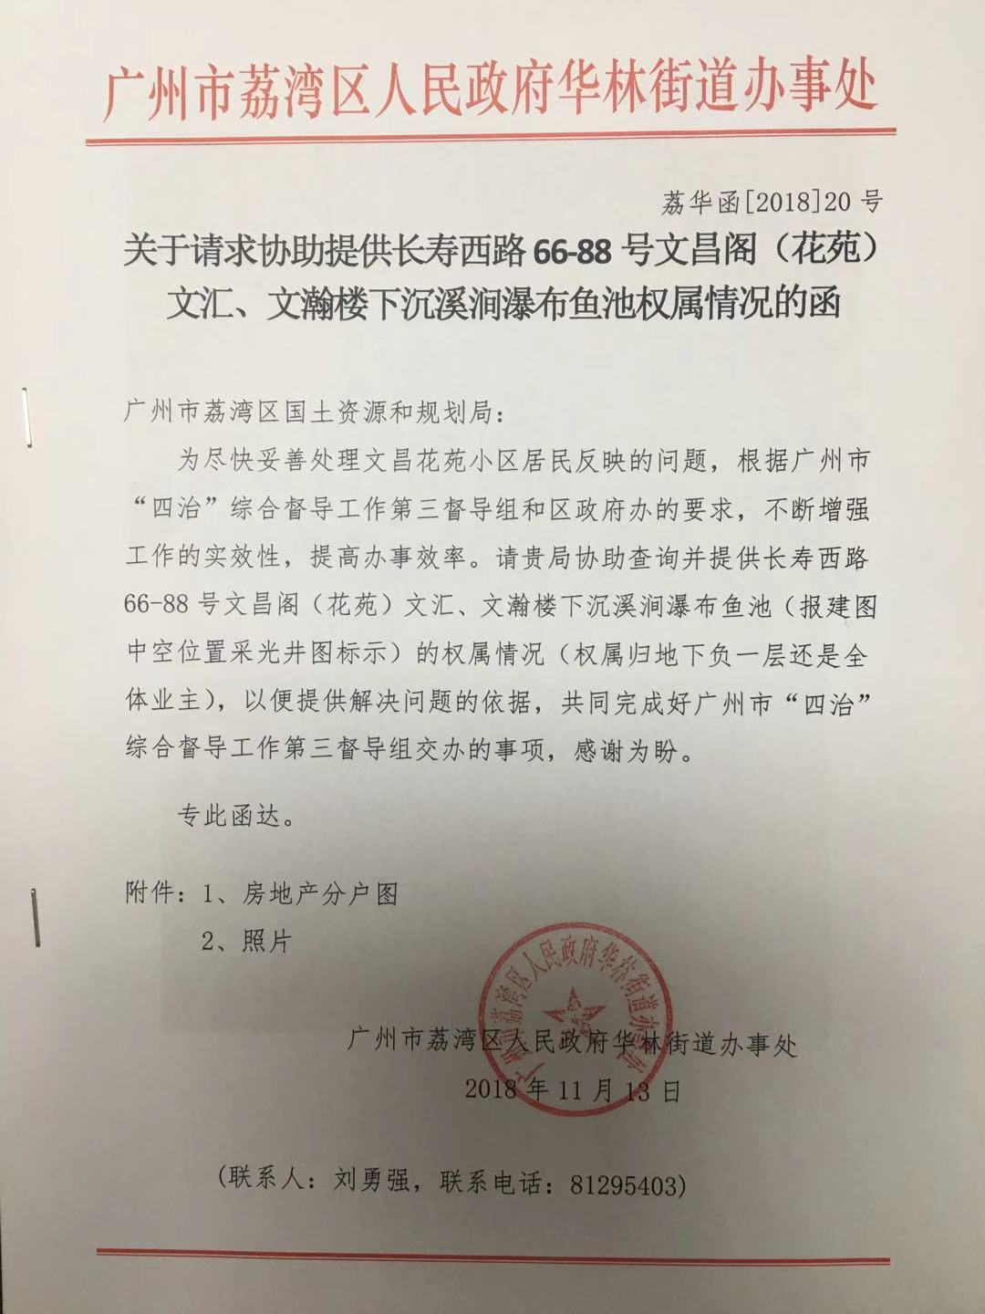

附件2：
